Домашнее задание по сольфеджио 6 класс от 11.10, 13.10.2022

На следующем уроке мы будем писать контрольную работу за 1 четверть. Поэтому к следующему уроку нужно просмотреть все записи в тетради по сольфеджио (и классную работу, и домашнюю), всё хорошенько повторить и подготовиться к контрольной работе.

Темы, которые необходимо повторить:
- 3 вида мажора
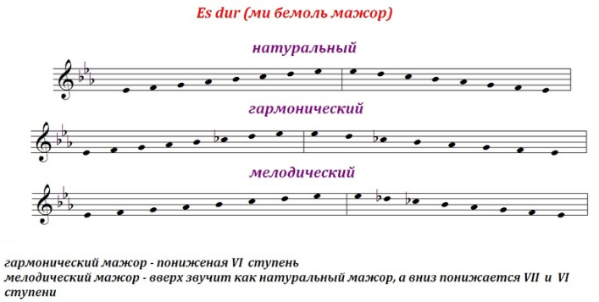

- Субдоминанта в гармоническом мажоре
За счет того, что в гармоническом мажоре мы понижаем VI ступень, аккорд S53, в состав которого как раз входит VI ступень, за счет ее изменения становится минорным, в то время как в натуральном мажоре аккорд S53 будет мажорным.

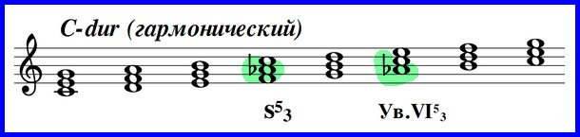

- Ум.53 в мажоре и в миноре
Ум.53 везде будет разрешаться в неполное тоническое трезвучие (Т3)

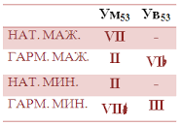

- Квинтовый круг
Направляясь в сторону увеличения диезов, мы движемся по ч.5 вверх. С каждым новым шагом мы приобретаем новый диез при ключе.
Направляясь в сторону увеличения бемолей, мы движемся по ч.5 вниз. С каждым новым шагом мы приобретаем новый бемоль при ключе.
Если нам нужно найти знаки в мажорной тональности, то движение по ч.5 начинаем от До мажора, если нужны знаки в миноре - то от ля минора (т.е. от тех тональностей, которые не имеют ключевых знаков вообще)
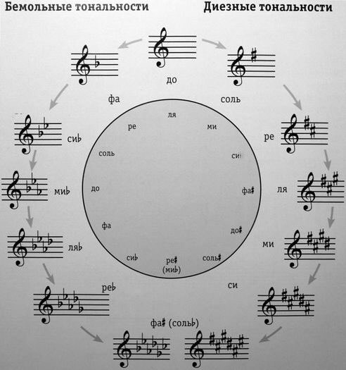

- Каденция. Кадансовый квартсексаккорд (K64)
Каденция - заключительный гармонический (а также мелодический) оборот, завершающий музыкальное построение и придающий ему законченность, цельность. Каденция бывает 3 видов: полная (встречается в самом конце построения/произведения), половинная (встречается в середине построения, между двумя предложениями периода, например) и прерванная (когда в полной каденции доминантовый аккорд переходит не в тонику, а в другой аккорд, чаще в VI53). Примеры:
- Полная каденция
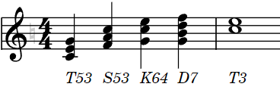
- Половинная каденция
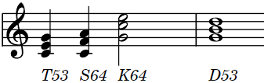
- Прерванная каденция
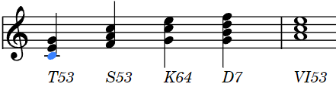
Кадансовый квартсекстаккорд (К64) – это Т64, используемый в полных, половинных и прерванных каденциях перед D. Он приходится на более сильную долю, нежели D. Традиционно К64 помещается между S и D. По звуковому составу К64 представляет собой тонический аккорд, а именно Т64.

.

Дорогие ребята и родители!
По всем вопросам (непонятная тема, трудности с домашним заданием и др.) можно и нужно писать мне на почту darsert.solf@gmail.com

